黄石港区应急局民生实事完成情况
（2026年6月）

一、实事名称：为全面提升林火预警监测能力，在重点林区规划建设智能监控系统。共涉及3处关键点位，共计安装3个高清监控摄像头，实现对重点林区的全天候、全覆盖火情监测。
二、完成情况：已完成。楠竹林应急岗亭、大众山鹰嘴崖、大众山停车场3处点位立杆全部安装完成。并成功接入“天翼云眼”平台，实现了远程实时监控与智能分析。从“人防”到“技防”，智能监控系统让森林防火更智慧、更高效，AI火情监测让火情发现更及时、AI区域入侵功能让风险防范更主动、30天回看云存储事后追溯有保障，同时系统全天候自动值守，有效缓解了林区巡查人手不足的难题，让应急力量部署更加精准、高效。

附照片：
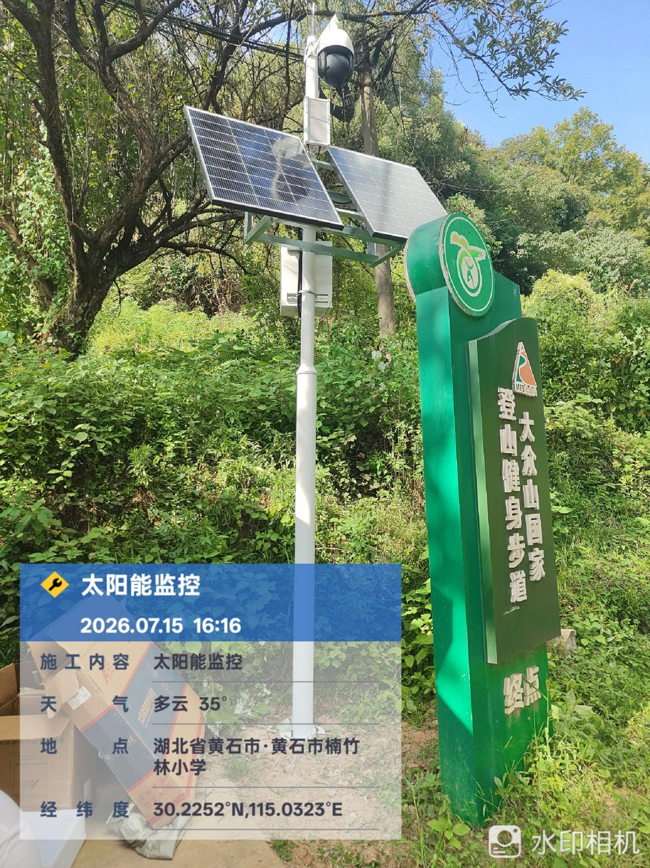
楠竹林应急厅已立杆安装完成

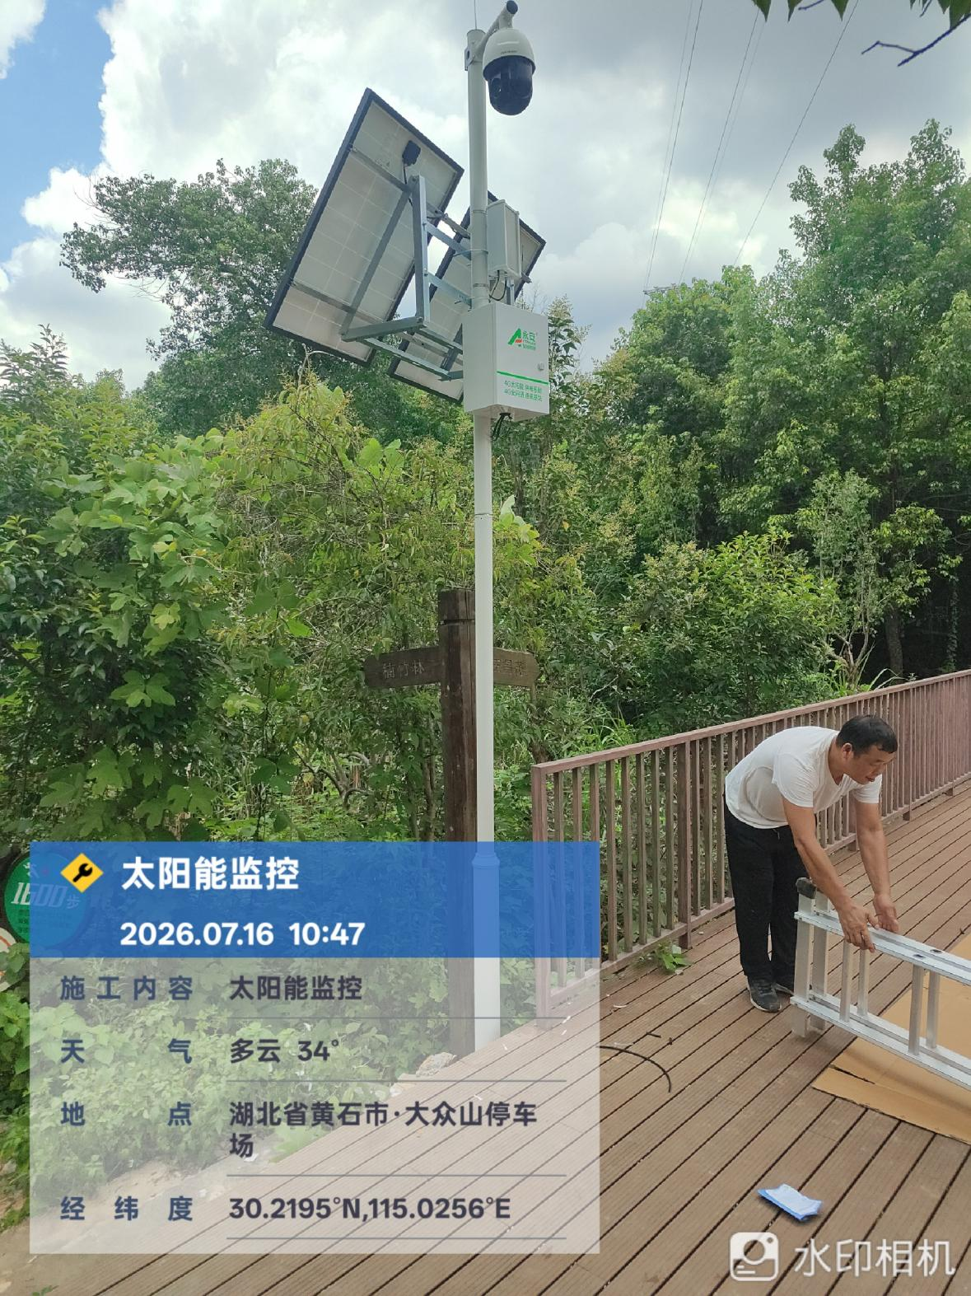
大众山停车场已立杆安装完成

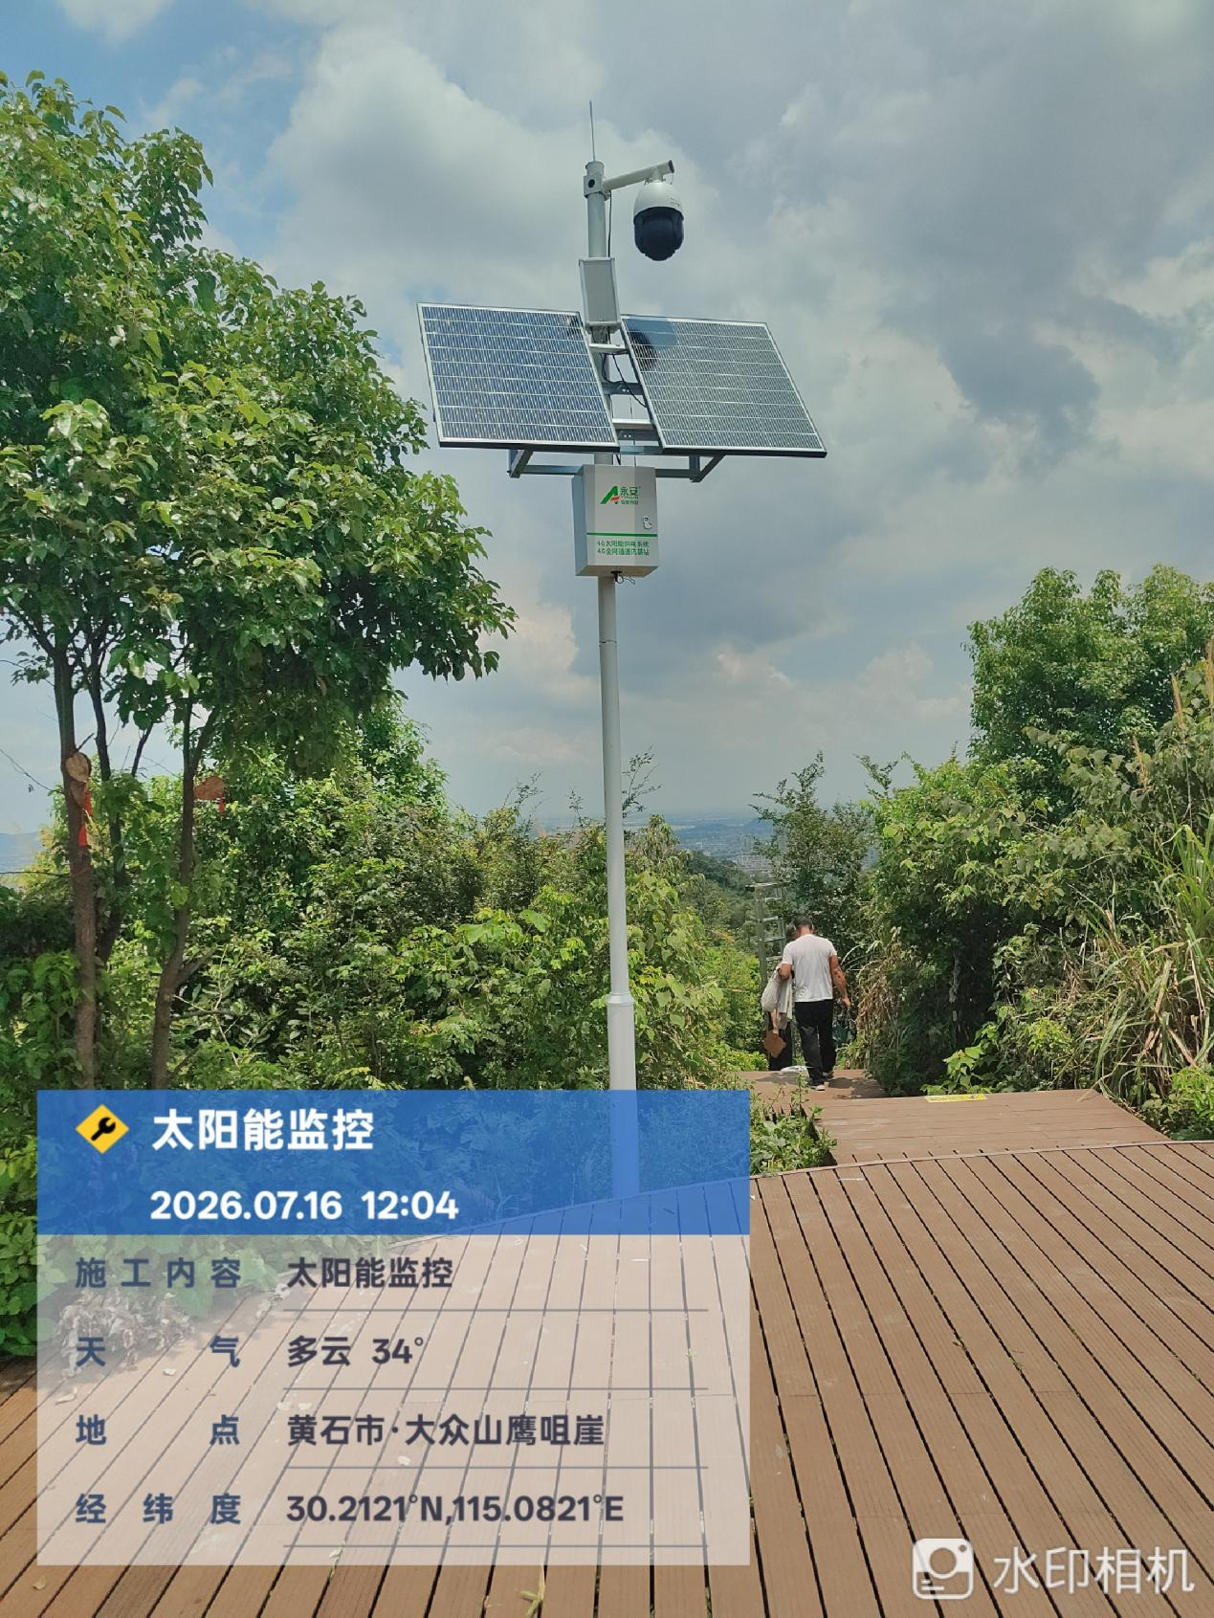

大众山鹰嘴崖已立杆安装完成

